PHIẾU HỌC TẬP CSS CƠ BẢN
Họ và tên: Nguyễn Đức Hùng
Mã sinh viên: 2451271120
Lớp: 66ANM2
Ngày làm: 24/02/2026

PHIẾU HỌC TẬP --- CÚ PHÁP CSS & BỘ CHỌN (SELECTORS)
Tài liệu đã xem (Link):
https://github.com/hieutachi/CCC_Frontend/blob/main/tuan_2_css_core/08_introduction_css.md
- https://github.com/hieutachi/CCC_Frontend/blob/main/tuan_2_css_core/09_css_selectors.md

1. Kiến thức cốt lõi (Tóm tắt bằng lời của bạn)
1.1. CSS là gì? (Viết bằng lời riêng của bạn)
CSS là viết tắt của Cascading Style Sheets
Nó có vai trò gì trong 1 trang web?
- HTML chịu trách nhiệm: Xây dựng bộ khung và nội dung cho trang web
- CSS chịu trách nhiệm: Định dạng bố cục, màu sắc và và giao diện
- JavaScript chịu trách nhiệm: Xử lí logic và tương tác
1.2. Cú pháp cơ bản của CSS
Một quy tắc CSS (CSS Rule) gồm 2 phần:
selector {
property: value;
}
Giải thích:
- Selector (bộ chọn): Chọn ra phần tử HTML để áp dụng CSS
- Property (thuộc tính): Thuộc tính được chọn
- Value (giá trị): Giá trị cụ thể được thay đổi của thuộc tính
1.3. Ba cách áp dụng CSS vào HTML
Hoàn thành bảng sau:
Cách áp dụng | Vị trí code | Ưu điểm | Nhược điểm
Inline CSS | Ngay trong thẻ HTML | Dễ chỉnh sửa code khi cần chỉnh sửa với số lượng ít vì nằm ngay trong thẻ | Khó tái sử dụng trong các dự án lớn.  Khó quản lí
Internal CSS | Nằm trong thẻ style và ngay trong file HTML | Dễ dàng quản lí  Không cần tạo thêm file | Khả năng tái sử dụng không cao khi chỉ sử dụng được trong file
External CSS | Nằm riêng lẻ trong file riêng tách biệt với HTML | Khả năng đồng bộ hóa và tái sử dụng cao trong bất kì dự án nào

2. Các loại Selector cơ bản
Hoàn thành bảng sau:
Loại Selector | Cú pháp | Ví dụ code | Ý nghĩa
Universal Selector | * | * { margin: 0; } | (Tự điền)
Type Selector | element | p { color: blue; } | (Tự điền)
Class Selector | .className | .btn { padding: 10px; } | (Tự điền)
ID Selector | #idName | #header { background: gray; } | (Tự điền)
Descendant Selector | parent child | nav a { text-decoration: none; } | (Tự điền)
Group Selector | selector1, selector2 | h1, h2, h3 { font-family: Arial; } | (Tự điền)
Pseudo-class Selector | selector:state | a:hover { color: red; } | (Tự điền)

3. Bài tập thực hành 1 (20 phút): Áp dụng CSS & Selector
Mục tiêu:
- Tạo file style.css và liên kết vào HTML
- Dùng các loại selector: type, class, id, group, descendant, pseudo-class
- Thực hành styling cơ bản cho menu và header
Cho trước file HTML (không sửa cấu trúc):
<!DOCTYPE html>
<html lang="vi">
<head>
<meta charset="UTF-8">
<meta name="viewport" content="width=device-width, initial-scale=1.0">
<title>Lab CSS Cơ Bản</title>
<!-- TODO: Liên kết file style.css vào đây -->
</head>
<body>
<header id="main-header">
<h1>My Blog</h1>
</header>
<nav>
<a href="#" class="nav-link">Home</a>
<a href="#" class="nav-link">About</a>
<a href="#" class="nav-link">Contact</a>
</nav>
<main>
<section class="intro">
<h2>Chào mừng đến với Blog</h2>
<p>Đây là trang blog về lập trình web.</p>
</section>
</main>
<footer>
<p>&copy; 2026 My Blog. All rights reserved.</p>
</footer>
</body>
</html>
Yêu cầu CSS (viết vào file style.css):
Bước 1: Liên kết file CSS vào HTML bằng thẻ <link> trong <head>.
<link rel="stylesheet" href="BaiTap1.css">
Bước 2: Viết CSS cho các yêu cầu sau:
/* TODO 1: Dùng universal selector để reset margin và padding về 0 cho toàn trang */
* {
margin: 0;
padding: 0;
box-sizing: border-box;
}
/* TODO 2: Dùng type selector cho body */
/* Yêu cầu: font-family: Arial; background-color: #f5f5f5; */
body {
font-family: Arial, sans-serif;
background-color: #f5f5f5;
line-height: 1.6;
text-align: center;
}

/* TODO 3: Dùng ID selector cho #main-header */
/* Yêu cầu: background-color: #333; color: white; text-align: center; padding: 20px; */
#main-header {
background-color: #333;
color: white;
text-align: center;
padding: 20px;
}

/* TODO 4: Dùng class selector cho .nav-link */
/* Yêu cầu: color: #333; text-decoration: none; padding: 10px 15px; */
.nav-link {
color: #333;
text-decoration: none;
padding: 10px 15px;
transition: 0.3s;
}

/* TODO 5: Dùng group selector cho h1, h2, h3 */
/* Yêu cầu: font-family: 'Georgia', serif; */
h1, h2, h3 {
font-family: 'Georgia', serif;
}

/* TODO 6: Dùng descendant selector cho nav a */
/* Yêu cầu: display: inline-block; margin: 0 10px; */
nav {
background-color: #fff;
padding: 10px 0;
}

nav a {
display: inline-block;
margin: 0 10px;
}

/* TODO 7: Dùng pseudo-class selector cho a:hover */
/* Yêu cầu: color: #ff6600; background-color: #eee; */
nav a:hover {
color: #ff6600;
background-color: #eee;
border-radius: 4px;
}
Kết quả mong đợi:
- Menu nằm ngang, các link cách đều nhau
- Khi rê chuột vào link, màu chữ và nền thay đổi
- Header có nền tối, chữ trắng, căn giữa
Ảnh kết quả (Dán ảnh trình duyệt vào đây):
(Dán ảnh 1: Giao diện bình thường) 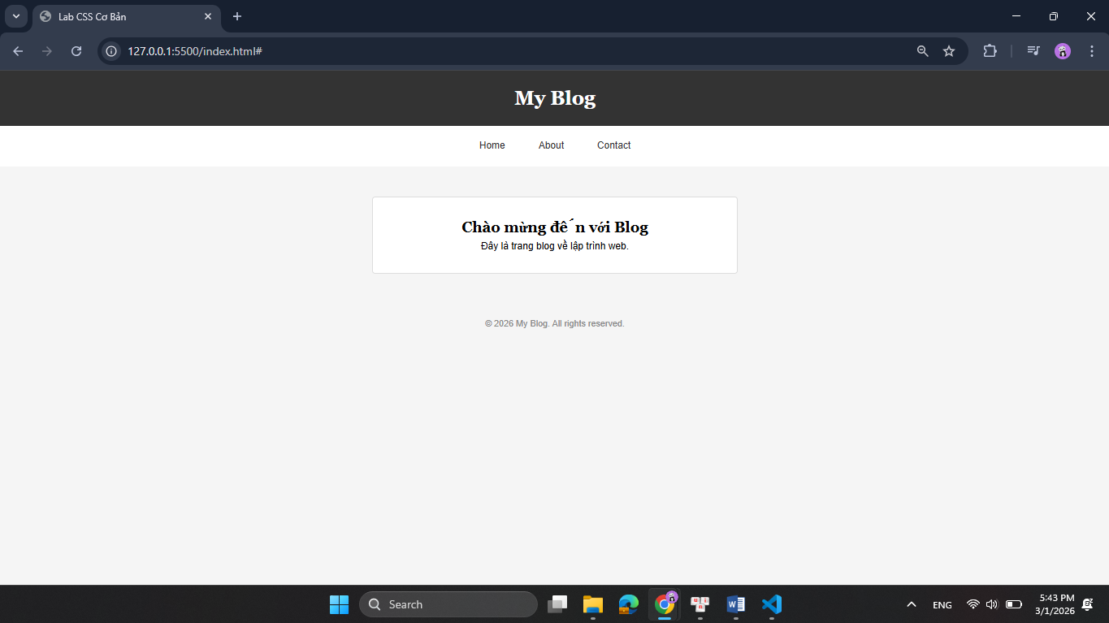
(Dán ảnh 2: Khi hover vào link) 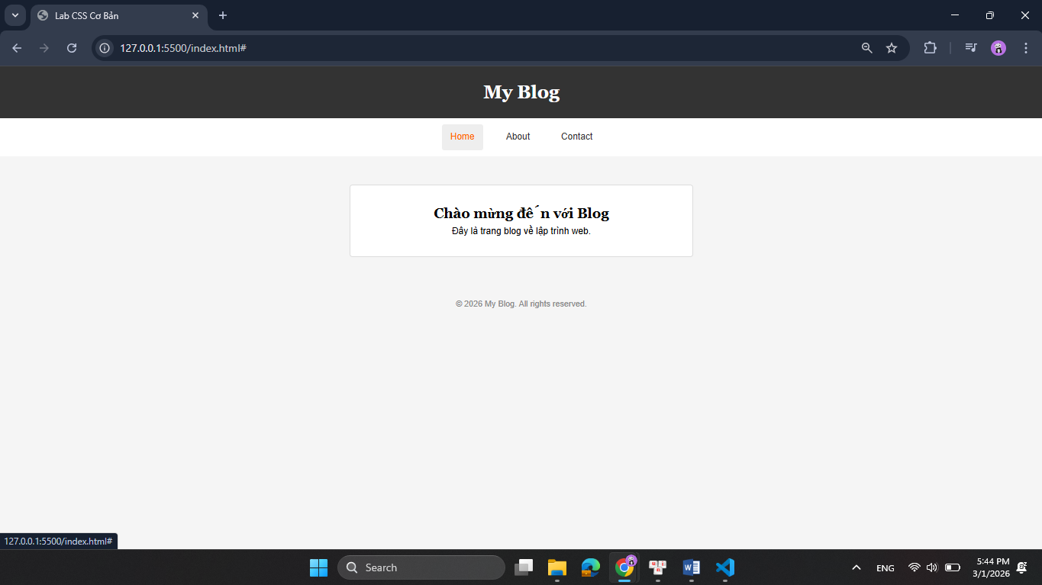

PHIẾU HỌC TẬP --- BOX MODEL & BỐ CỤC CƠ BẢN
Tài liệu đã xem (Link):
https://github.com/hieutachi/CCC_Frontend/blob/main/tuan_2_css_core/11_box_model.md
- https://github.com/hieutachi/CCC_Frontend/blob/main/tuan_2_css_core/12_css_positioning.md

1. Kiến thức cốt lõi: CSS Box Model
1.1. Box Model gồm những thành phần gì?
Vẽ sơ đồ Box Model (từ trong ra ngoài):
┌─────────────────────────────────────┐
│ MARGIN (lề ngoài) │
│ ┌───────────────────────────────┐ │
│ │ BORDER (đường viền) │ │
│ │ ┌─────────────────────────┐ │ │
│ │ │ PADDING (lề trong) │ │ │
│ │ │ ┌───────────────────┐ │ │ │
│ │ │ │ CONTENT │ │ │ │
│ │ │ │ (Nội dung) │ │ │ │
│ │ │ └───────────────────┘ │ │ │
│ │ └─────────────────────────┘ │ │
│ └───────────────────────────────┘ │
└─────────────────────────────────────┘
Giải thích:
- Content: Nơi chứa text, ảnh. Kích thước xác định bởi width ( chiều dài ) và height (Chiều rộng)
- Padding: Vùng đệm trong suốt bao quanh content.
- Border: Đường viền bao quanh padding
- Margin: Khoảng trống trong suốt bên ngoài border. Giúp đẩy các phần tử khác ra xa.
1.2. Hai cách tính kích thước Box
Hoàn thành bảng:
Thuộc tính | Cách tính width | Ưu/Nhược điểm
box-sizing: content-box; | Chiều rộng thực tế = Width + padding-left + padding-right + border-left + border-right | Ưu điểm: Giữ nguyên kích thước phần nội dung.  Nhược điểm:  Khó kiểm soát kích thước tổng thể
box-sizing: border-box; | Chiều rộng thực tế = Width | Ưu điểm : Dễ dàng quản lý  Nhược : Phần không gian dành cho phần content sẽ bị hẹp lại nếu padding và border tăng quá lớn

Câu hỏi: Nên dùng box-sizing nào cho toàn bộ trang? Tại sao?
Nên dùng box-sizing : border-box cho toàn bộ trang tại vì dễ kiểm soát và dễ tính toán kích thước hơn

2. Bài tập thực hành 2 (35 phút): Box Model & Layout Card
Mục tiêu:
- Tạo 3 card bài viết với box model rõ ràng
- Dùng margin, padding, border để tách biệt các card
- Áp dụng box-sizing: border-box
- Bố trí card theo hàng ngang (dùng display: inline-block hoặc float)
Thêm HTML sau vào trong <main> (sau phần intro):
<section class="posts">
<article class="card">
<h3>Bài viết 1</h3>
<p>Mô tả ngắn về bài viết 1.</p>
<a href="#" class="btn">Đọc thêm</a>
</article>
<article class="card">
<h3>Bài viết 2</h3>
<p>Mô tả ngắn về bài viết 2.</p>
<a href="#" class="btn">Đọc thêm</a>
</article>
<article class="card">
<h3>Bài viết 3</h3>
<p>Mô tả ngắn về bài viết 3.</p>
<a href="#" class="btn">Đọc thêm</a>
</article>
</section>
Yêu cầu CSS:
/* Bước 1: Reset box-sizing cho toàn trang */
* {
box-sizing: border-box;
}
/* Bước 2: Style cho .posts container */
.posts {
/* TODO: Căn giữa, margin trên dưới, max-width */
max-width : 1200px;
margin : 40px auto;
}
/* Bước 3: Style cho .card */
.card {
/* TODO:
- width: 30% (hoặc calc(33.33% - 20px))
- display: inline-block
- border: 1px solid #ddd
- padding: 20px
- margin: 10px
- background: white
- border-radius: 8px
*/
width : 30% ;
display : inline-block;
border : 1px solid #ddd;
padding : 20px;
margin : 10px;
background : white;
border-radius : 8px;
}
/* Bước 4: Style cho .btn */
.btn {
/* TODO:
- display: inline-block
- padding: 8px 16px
- background: #007bff
- color: white
- text-decoration: none
- border-radius: 4px
*/
display : inline-block;
padding : 8px 16px;
background : #007bff;
color: white;
text-decoration:none;
border-radius:4px;
}
.btn:hover {
/* TODO: background: #0056b3 */
background: #0056b3;
}
Kết quả mong đợi:
- Ba card nằm ngang trên 1 hàng
- Mỗi card có viền, padding, margin rõ ràng
- Nút "Đọc thêm" có màu xanh, hover đổi màu đậm hơn
Ảnh kết quả (Dán ảnh vào đây):
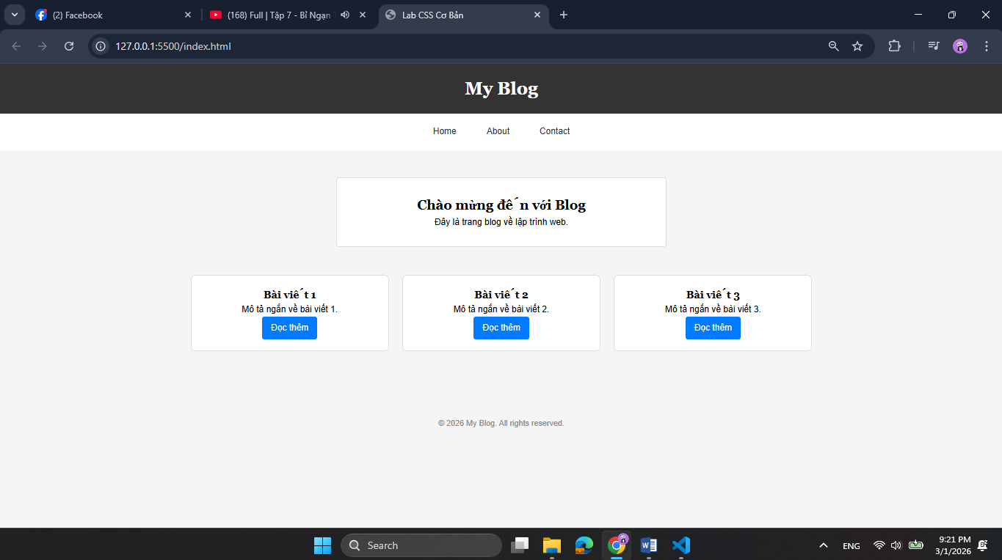

PHIẾU HỌC TẬP --- FLEXBOX & CSS GRID
Tài liệu đã xem (Link):
1. Kiến thức cốt lõi: So sánh Flexbox và Grid
Hoàn thành bảng sau:
Đặc điểm | Flexbox | CSS Grid
Bố cục | 1 chiều (Hàng hoặc Cột) | 2 chiều (Cả Hàng và Cột cùng lúc)
Phù hợp với | Bố cục các thành phần nhỏ bên trong (như thanh menu, căn giữa icon, danh sách...) | Bố cục tổng thể của trang web (Layout lớn, chia nhiều vùng phức tạp)
Thuộc tính chính | display: flex;  justify-content  align-items | display: grid;  grid-template-columns  grid-template-rows
Ví dụ sử dụng | Tạo một thanh Navigation Bar nằm ngang, căn giữa một nút bấm trong khung. | Chia trang web thành các phần: Header, Sidebar, Main Content và Footer.

1.1. Flexbox - Các thuộc tính quan trọng
.flex-container {
display: flex;
/* Căn chỉnh theo trục ngang (main axis) */
justify-content: center; /* flex-start | center | space-between | space-around */
/* Căn chỉnh theo trục dọc (cross axis) */
align-items: center; /* flex-start | center | flex-end | stretch */
/* Cho phép xuống hàng */
flex-wrap: wrap; /* nowrap | wrap */
/* Khoảng cách giữa các item */
gap: 10px;
}
1.2. CSS Grid - Các thuộc tính quan trọng
.grid-container {
display: grid;
/* Định nghĩa số cột và kích thước */
grid-template-columns: repeat(3, 1fr); /* repeat(3, 1fr) | 200px 1fr 2fr */
/* Định nghĩa số hàng và kích thước */
grid-template-rows: auto;
/* Khoảng cách giữa các ô */
gap: 20px;
}

2. Bài tập thực hành 3A (20 phút): Flexbox - Menu & Card Layout
Mục tiêu:
- Dùng Flexbox cho menu ngang
- Dùng Flexbox cho layout card (thay thế inline-block)
- Responsive: card xuống 1 cột khi màn hình nhỏ
Yêu cầu CSS (cải tiến code cũ):
/* Cải tiến nav bằng Flexbox */
nav {
/* TODO:
- display: flex
- justify-content: center
- align-items: center
- gap: 20px
- background: #f8f9fa
- padding: 15px
*/
}
/* Cải tiến .posts bằng Flexbox */
.posts {
/* TODO:
- display: flex
- flex-wrap: wrap
- gap: 20px
- justify-content: center (hoặc space-between)
- max-width: 1200px
- margin: 40px auto
*/
}
.card {
/* TODO:
- flex: 0 0 calc(33.33% - 20px)
- (hoặc flex: 1 1 300px cho responsive tự động)
*/
}
/* Responsive: Khi màn hình < 768px, card chiếm full width */
@media (max-width: 768px) {
.posts {
/* TODO: flex-direction: column */
}
.card {
/* TODO: flex: 1 1 100% */
}
}
Kết quả mong đợi:
- Menu các link nằm ngang, căn giữa, cách đều
- Card layout linh hoạt, tự động xuống hàng khi hết chỗ
- Khi thu nhỏ màn hình < 768px, card xếp thành 1 cột
Ảnh kết quả (Dán ảnh vào đây):
(Dán ảnh 1: Desktop view - 3 card ngang) 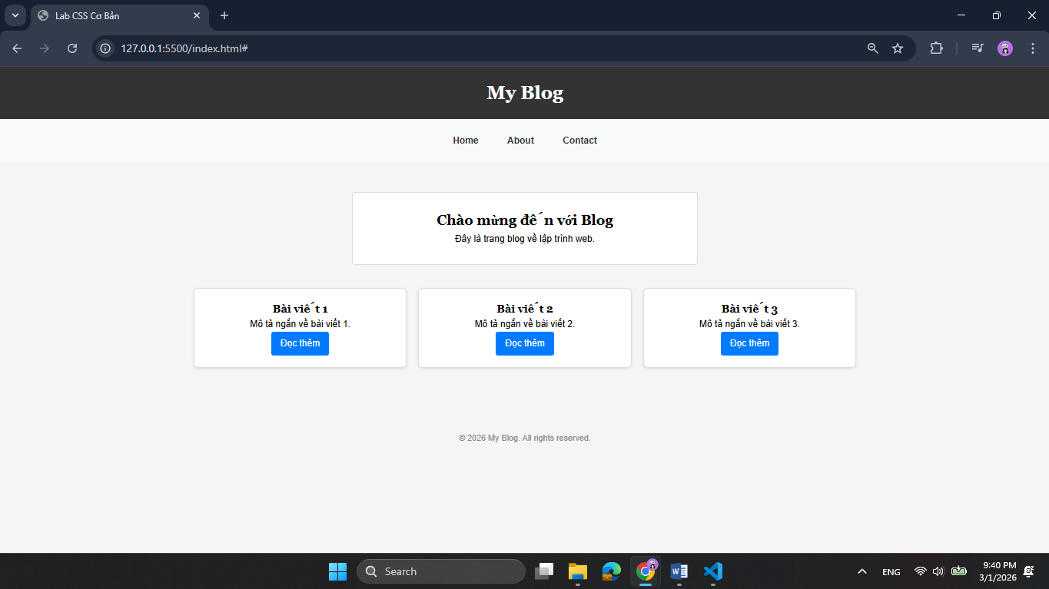
(Dán ảnh 2: Mobile view - card xếp dọc) 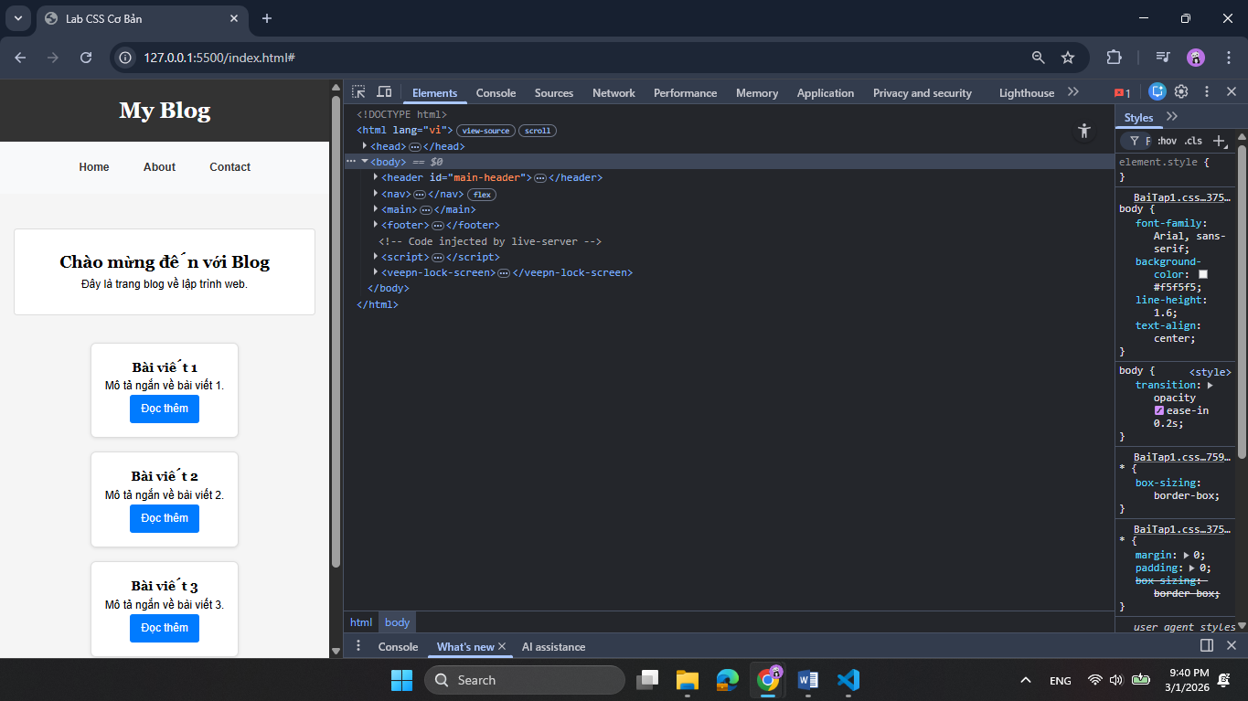

3. Bài tập thực hành 3B (20 phút): CSS Grid - Gallery Layout
Mục tiêu:
- Tạo lưới 2 hàng x 3 cột bằng CSS Grid
- Responsive: tự động giảm số cột khi màn hình nhỏ
Thêm HTML sau vào cuối <main>:
<section class="gallery">
<div class="item">1</div>
<div class="item">2</div>
<div class="item">3</div>
<div class="item">4</div>
<div class="item">5</div>
<div class="item">6</div>
</section>
Yêu cầu CSS:
.gallery {
/* TODO:
- display: grid
- grid-template-columns: repeat(3, 1fr) ← 3 cột bằng nhau
- gap: 16px
- max-width: 1200px
- margin: 40px auto
*/
}
.item {
/* TODO:
- background: linear-gradient(135deg, #667eea 0%, #764ba2 100%)
- color: white
- display: flex
- justify-content: center
- align-items: center
- height: 150px
- font-size: 2rem
- border-radius: 8px
*/
}
/* Responsive: Tự động giảm cột khi màn hình nhỏ */
.gallery {
/* TODO: Dùng auto-fit/auto-fill */
grid-template-columns: repeat(auto-fit, minmax(200px, 1fr));
}
Giải thích kỹ thuật:
repeat(auto-fit, minmax(200px, 1fr)) có nghĩa gì?
- repeat(): Là hàm giúp lặp lại việc định nghĩa các cột (hoặc hàng) một số lần nhất định mà không cần viết lại nhiều lần mã nguồn.
- auto-fit: Là cơ chế tự động tính toán số lượng cột dựa trên không gian trống của container. Nếu còn chỗ, nó sẽ dàn hàng ngang; nếu thiếu chỗ, nó sẽ tự động đẩy phần tử xuống dòng.
- minmax(200px, 1fr): Thiết lập phạm vi kích thước cho cột: tối thiểu là 200px và tối đa là 1fr (chiếm toàn bộ phần không gian còn lại). Điều này giúp các card co giãn linh hoạt nhưng không bao giờ nhỏ hơn 200px.
Kết quả mong đợi:
- Desktop: 3 cột, 2 hàng (6 ô)
- Tablet: 2 cột, 3 hàng
- Mobile: 1 cột, 6 hàng
Ảnh kết quả (Dán ảnh vào đây):
(Dán ảnh 1: Desktop - 3 cột) 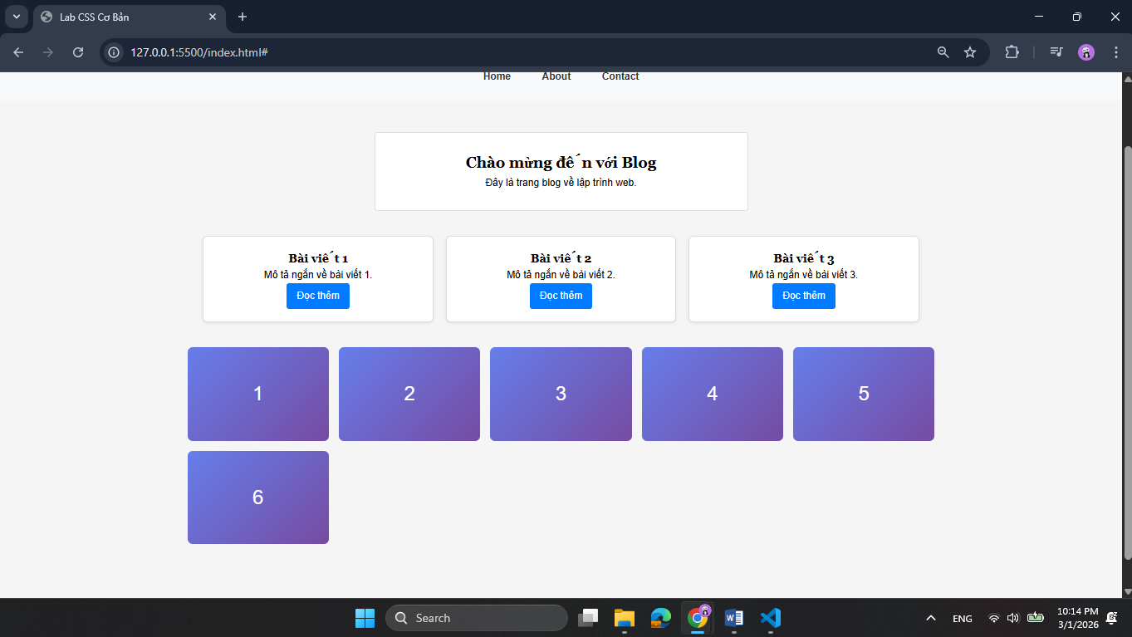
(Dán ảnh 2: Mobile - 1 cột) 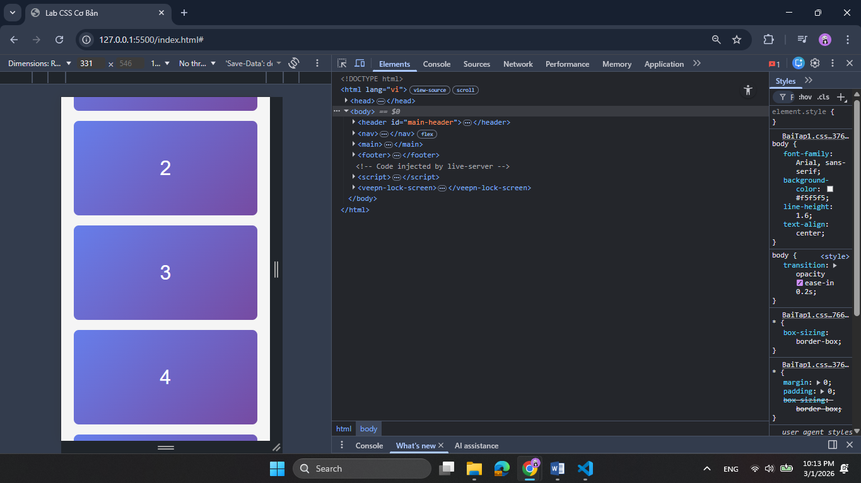

PHIẾU HỌC TẬP --- ĐỊNH VỊ CSS & RESPONSIVE DESIGN^{[2]}
Tài liệu đã xem (Link):
1. Kiến thức cốt lõi: CSS Position
Hoàn thành bảng:
Giá trị | Ý nghĩa | Ví dụ sử dụng
static | Giá trị mặc định. Phần tử xuất hiện theo luồng văn bản tự nhiên.Các đoạn văn bản hoặc tiêu đề bình thường. | Giá trị mặc định. Phần tử xuất hiện theo luồng văn bản tự nhiên.Các đoạn văn bản hoặc tiêu đề bình thường.
relative | Vị trí tương đối so với chính nó ban đầu. Có thể dùng để làm mốc cho phần tử con.Làm container cha để chứa một icon hoặc nút được set absolute. | Vị trí tương đối so với chính nó ban đầu. Có thể dùng để làm mốc cho phần tử con.Làm container cha để chứa một icon hoặc nút được set absolute.
absolute | Vị trí tuyệt đối so với phần tử cha gần nhất có set position (khác static).Đặt một huy hiệu "Sale" đè lên trên góc của hình ảnh sản phẩm. | Vị trí tuyệt đối so với phần tử cha gần nhất có set position (khác static).Đặt một huy hiệu "Sale" đè lên trên góc của hình ảnh sản phẩm.
fixed | Vị trí cố định so với cửa sổ trình duyệt (viewport). Không bị trôi khi cuộn trang.Thanh menu (Navbar) luôn nằm ở trên cùng khi người dùng cuộn xuống. | Vị trí cố định so với cửa sổ trình duyệt (viewport). Không bị trôi khi cuộn trang.Thanh menu (Navbar) luôn nằm ở trên cùng khi người dùng cuộn xuống.
sticky | Kết hợp giữa relative và fixed. Phần tử sẽ "dính" lại ở một vị trí khi cuộn đến nó.Tiêu đề của một bảng dữ liệu hoặc thanh công cụ trong bài viết dài. | Kết hợp giữa relative và fixed. Phần tử sẽ "dính" lại ở một vị trí khi cuộn đến nó.Tiêu đề của một bảng dữ liệu hoặc thanh công cụ trong bài viết dài.

2. Responsive Design - Media Queries
Cú pháp cơ bản:
/* Desktop First */
@media (max-width: 768px) {
/* Code CSS cho màn hình nhỏ hơn 768px */
}
/* Mobile First */
@media (min-width: 768px) {
/* Code CSS cho màn hình lớn hơn 768px */
}
Breakpoints phổ biến:
- Mobile: < 576px
- Tablet: 576px - 768px
- Desktop: > 768px
- Large Desktop: > 1200px

3. Bài tập thực hành 4 (30 phút): Tạo Header Sticky + Responsive
Yêu cầu:
- Header cố định trên cùng khi scroll (sticky)
- Thêm nút "Scroll to Top" (fixed, góc dưới bên phải)
- Responsive: Menu chuyển icon burger khi mobile (chỉ làm style, không cần JavaScript)
Cập nhật HTML:
<header id="main-header" class="sticky-header">
<h1>My Blog</h1>
</header>
<!-- Nút Scroll to Top -->
<a href="#" class="scroll-top">↑</a>
Yêu cầu CSS:
/* Header sticky */
.sticky-header {
position: sticky;
top: 0;
z-index: 100;
/* TODO: Thêm box-shadow để tạo hiệu ứng nổi */
}
/* Nút Scroll to Top */
.scroll-top {
position: fixed;
bottom: 30px;
right: 30px;
/* TODO:
- width: 50px, height: 50px
- background: #007bff
- color: white
- border-radius: 50%
- display: flex, justify/align center
- text-decoration: none
- font-size: 24px
*/
}
.scroll-top:hover {
/* TODO: background: #0056b3, transform: scale(1.1) */
}
/* Responsive */
@media (max-width: 768px) {
nav {
/* TODO: flex-direction: column */
}
}
Kết quả mong đợi:
- Header luôn cố định trên cùng khi scroll
- Nút "↑" ở góc dưới bên phải, hover phóng to
- Mobile: menu xếp dọc
Ảnh kết quả (Dán ảnh vào đây):
(Dán ảnh: Giao diện có header sticky và nút scroll) 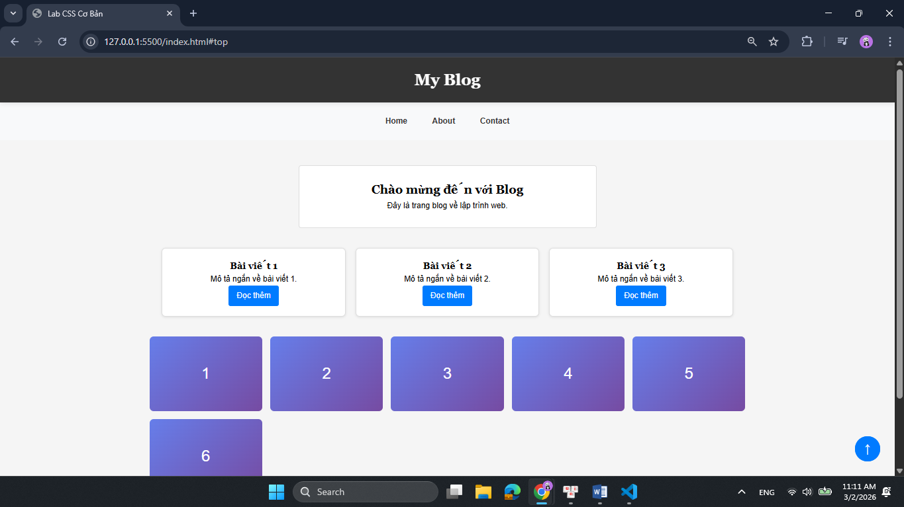

MINI TEST - Tự Kiểm Tra
Phần 1: Selector & Cú pháp
1. Selector nào chọn tất cả thẻ <p> nằm trong <div>?
- A. div p
- B. div > p
- C. div + p
2. Pseudo-class :hover dùng để?
- A. Chọn phần tử đầu tiên
- B. Chọn phần tử khi rê chuột
- C. Chọn phần tử cuối cùng
Phần 2: Box Model
3. box-sizing: border-box có nghĩa?
- A. Width bao gồm content + padding + border
- B. Width chỉ tính content
- C. Width tính cả margin
4. Thứ tự từ trong ra ngoài của Box Model?
- A. Content → Padding → Border → Margin
- B. Content → Border → Padding → Margin
- C. Content → Margin → Padding → Border
Phần 3: Flexbox & Grid
5. Flexbox phù hợp với layout?
- A. 1 chiều (hàng hoặc cột)
- B. 2 chiều (hàng và cột)
- C. Không phù hợp với layout
6. justify-content: space-between có tác dụng?
- A. Căn giữa các item
- B. Chia đều khoảng trống giữa các item
- C. Chia đều khoảng trống cả 2 bên
7. Grid tốt hơn Flexbox khi nào?
- A. Menu ngang đơn giản
- B. Layout phức tạp nhiều hàng cột
- C. Không có sự khác biệt
Phần 4: Position & Responsive
8. position: fixed có đặc điểm?
- A. Cố định so với viewport
- B. Cố định so với phần tử cha
- C. Không cuộn theo trang
9. Media query @media (max-width: 768px) áp dụng cho?
- A. Màn hình > 768px
- B. Màn hình ≤ 768px
- C. Chỉ màn hình = 768px

Đáp án Mini Test
👉 Nhấn vào đây để xem đáp án
Phần 1:
- A - div p (descendant selector)
- B - Chọn phần tử khi rê chuột
Phần 2:
3. A - Width bao gồm content + padding + border
4. A - Content → Padding → Border → Margin
Phần 3:
5. A - 1 chiều (hàng hoặc cột)
6. B - Chia đều khoảng trống giữa các item
7. B - Layout phức tạp nhiều hàng cột
Phần 4:
8. A - Cố định so với viewport
9. B - Màn hình ≤ 768px

📌 TÓM TẮT CHƯƠNG (Self-Reflection)
Những gì tôi đã hiểu:
- ________________________________
- ________________________________
- ________________________________
Những gì tôi vẫn chưa rõ:
- ________________________________
- ________________________________
Mục tiêu tiếp theo:
________________________________

Ghi chú của giáo viên:
Ngày hoàn thành: __________________________________
Chữ ký sinh viên: __________________________________

